CIVISME L’année dernière a débuté l’engagement civique et citoyen des collégiens de Vauban, rue de la Citadelle, à Pontoise, auprès de l’association des Bouchons d’Amour pour recycler des bouchons en faveur de l’handisport. L’expérience continue….

Née d’une envie de faire participer tous les élèves à un projet simple de bénévolat « Savoir donner sans contrepartie », la récolte « des bouchons d’amour » au sein du collège Vauban (Pontoise –Val d’Oise) a remporté un vif succès en 2017 : pas moins de 85kg de bouchons ont ainsi pu être récolté, soit l’équivalent de la récolte d’une centaine d’établissements !
M Hubert Demay, responsable départemental, fut très impressionné et ému de ce score, « qui fait faire un grand pas à leur association ».
Mme Lilly et Mme Ricard, initiatrices de cette belle idée, ont décidé de réitérer cette année encore, compte tenu de l’enthousiasme de chacun à porter cette initiative, élèves et professeurs, soit seulement 200 personnes au total ! Objectif pour 2018 : tenter de battre leur propre record.
L’association composée entièrement de membres bénévoles a pour but de collecter un maximum de bouchons et couvercles en plastique. Ces bouchons sont ensuite vendus à une société de recyclage. L’argent ainsi récolté permet de financer du matériel pour des personnes handicapées.
« Le collège Vauban s’est engagé spécifiquement pour le Handisport, qui demande du matériel difficile à fabriquer et onéreux », explique Mme Ricard, professeur de SVT. L’association ne crée pas uniquement de matériel sportif grâce aux bouchons, mais les revend aussi pour acheter des chiens de compagnie pour les personnes à motricité réduites et celles malvoyantes.
Un écologisme civique pour de l’humain !
2018 débute et Vauban espère faire mieux que le résultat des années précédentes. Les familles et les écoles peuvent faire avancer l’association en amenant le produit de leur récolte dans des conteneurs prévus pour récupérer ceux-ci.
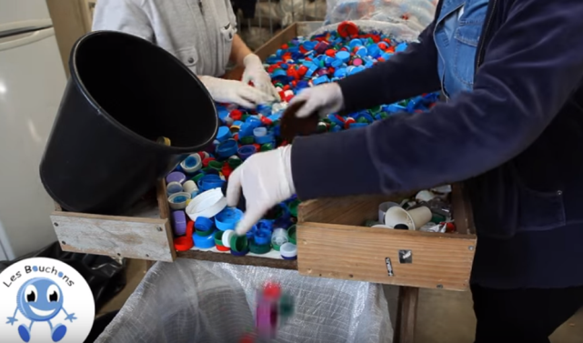
Tri des bouchons par des bénévoles en Ile de France
Le projet, avec son incroyable succès, se projette même dans des pays étrangers comme l’Espagne ou encore l’Allemagne, l’explique Jean-Marie Bigard dans une interview. L’humoriste ne pensait pas aller si loin en créant cette association.
Donc si vous aussi vous voulez participer à cette noble aventure, un geste simple, un geste d’amour : ne jetez plus vos bouchons !
Clara Sellam.Hortense Bulot.Ada Pejic.

